JOURNEE d’AMITIE de l’Association des Amis d’ETTY HILLESUM de Lyon
Jeudi 18 mai 2023 de 8h30 à 18h30
Prise dans la tourmente de la persécution nazie, Etty Hillesum a combattu avec ses forces intérieures contre la haine et la violence qui se sont déployées autour d’elle. Son journal et ses lettres de Westerbork, camp de transit où elle séjourna avant son départ pour Auschwitz, sont un témoignage du combat pour la vie qu’elle a mené au cœur de l’horreur.

« A ce bureau, au milieu de mes écrivains, de mes poètes et de mes fleurs, j’ai tant aimé la vie. Et là-bas, au milieu de baraques peuplées de gens traqués et persécutés, j’ai trouvé la confirmation de mon amour de cette vie. Ma vie, dans ces baraques à courants d’air, ne s’opposait en rien à celle que j’avais menée dans cette pièce calme et protégée. A aucun moment je ne me suis sentie coupée d’une vie qu’on prétendait révolue : tout se fondait en une grande continuité de sens » 22.09.1942

MEMOIRE POUR TOUJOURS

Visite guidée de la Maison d’Izieu, mémorial des enfants juifs exterminés : lieu de mémoire, d’éducation et de vie pour comprendre le crime contre l’humanité et agir contre toute forme de discrimination

Conférence par Ingmar GRANSTEDT sur le thème de la journée
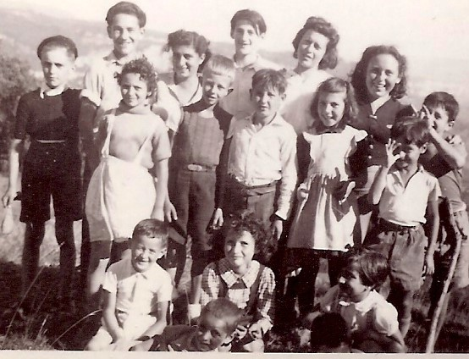 | 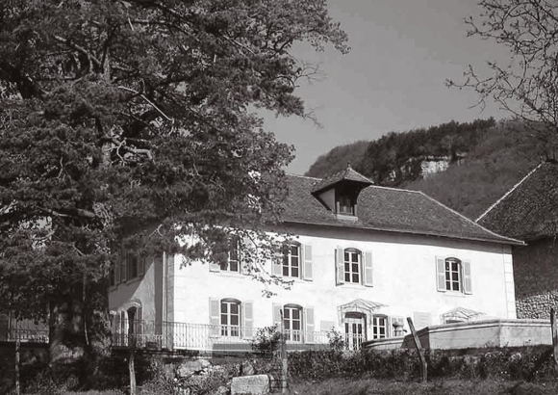

Inscription préalable indispensable auprès de :

Claire LE POULICHET : Mail : lpclaire@yahoo.fr Portable : 06.16.84.63.84
Transport en car - Rendez-vous à la station de métro : stade de Gerland Ligne B à 8h00
Repas tiré du sac
Coût de la journée : 40 euros par personne

